ОЦЕНОЧНЫЙ ОПРОС ПОСЛЕ ВИДЕОКОНФЕРЕНЦИИ БЮДЖЕТНОГО СООБЩЕСТВА PEMPAL
5 ноября 2020 г. состоялась видеоконференция РГПЦБ практикующего сообщества PEMPAL по бюджету «Проведение быстрого обзора расходов для выявления мер по обеспечению сбалансированности бюджета».

После мероприятия был создан онлайн опрос на трех языках на основе стандартного набора вопросов, разработанного Секретариатом. Целью опроса было узнать мнение о мероприятии и планы на будущее.

Ссылка на опрос – https://www.surveymonkey.com/r/FQ3N3N7

Ответы начали собирать 11 ноября и закончили 18 ноября 2020 года.
Приглашение принять участие в опросе было отправлено большинству участников мероприятия. Было отправлено 22 приглашения.
13 человек начали отвечать на опрос. В этом отчете мы анализируем все 13 ответов. Для дальнейших вычислений, это число принимается за 100 процентов

Все ответы будут включены в базу данных обратной связи после мероприятий.
Анкета состоит из пяти частей: О респонденте, Результаты события, Подготовка и проведение мероприятия, Общее впечатление и Рекомендации на будущее. Всего в анкете опроса 26 вопросов.
О РЕСПОНДЕНТЕ

Q1. Вы являетесь...

Ответили 13 (100%) респондентов. Среди них: представителей стран — членов PEMPAL (но не членов Исполнительного комитета) — 6; представителей Исполнительного комитета Бюджетного сообщества — 6; членов ресурсной команды — 1; приглашенных экспертов — 0.
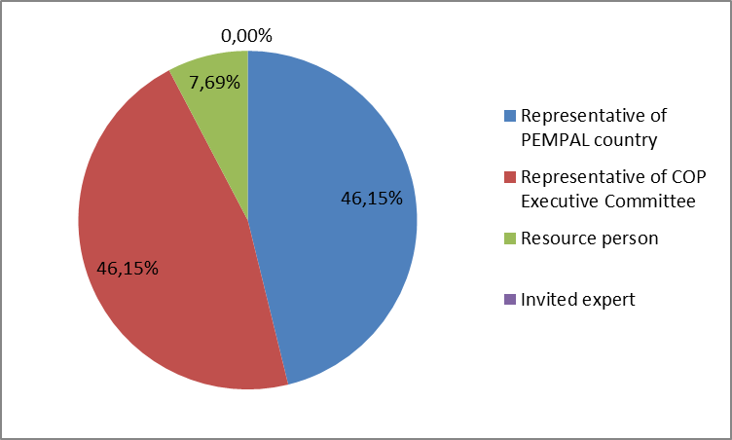

Q2. Вы первый раз участвовали в мероприятии PEMPAL?

13 респондентов (100%) ответили на этот вопрос.
Варианты ответов | Процент ответивших | Количество ответов
Да | 15,4 | 2
Нет | 84,6 | 11

Q3. Сколько мероприятий PEMPAL Вы посетили?

Этот вопрос был задан только тем респондентам, которые выбрали «Нет» в ответе на предыдущий вопрос.
11 респондентов ответили на этот вопрос.

1-2 | 3-4 | 5-6 | Больше 6 | Количество ответов
0 | 1 | 1 | 9 | 11
ЧАСТЬ I РЕЗУЛЬТАТЫ СОБЫТИЯ

Q4. Как Вы оцениваете свое участие в этом мероприятии?

Было дано 13 (100%) ответов. 3 респондента думают, что их участие в мероприятии было ‘Активным’. 6 респондентов думают, что их участие был ‘Средним’. 4 человека выбрали вариант “Пассивное’.

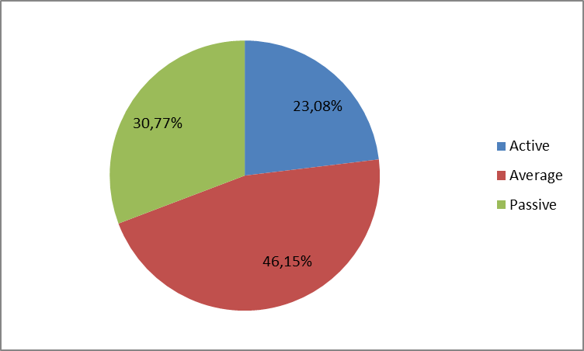

Q5. Как Вы оцениваете общую продолжительность мероприятия?

13 респондентов (100%) ответили на этот вопрос.

Варианты ответов | Процент ответивших | Количество ответов
Времени не хватило | 0,0 | 0
Времени было достаточно | 92,3 | 12
Слишком затянуто | 7,7 | 1

Q6. Насколько Вы согласны с нижеследующими утверждениями об участниках мероприятия?
13 респондентов (100%) ответили на этот вопрос.
Варианты ответов | 1 решительно не согласен | 2 | 3 | 4 | 5 Полностью согласен | Количество ответов | Средняя оценка
Уровень мероприятия был соответствующим для человека с моим опытом и знаниями | 0 | 1 | 1 | 2 | 9 | 13 | 4,5
Q7. Насколько Вы согласны с нижеследующими утверждениями о содержании мероприятия?
13 респондентов (100%) ответили на этот вопрос.
Варианты ответов | 1 решительно не согласен | 2 | 3 | 4 | 5 Полностью согласен | Количество ответов | Средняя оценка
a) Программа мероприятия была хорошо спланирована | 0 | 0 | 3 | 1 | 9 | 13 | 4,5
b) Содержание мероприятия было должным образом подготовлено | 0 | 1 | 1 | 3 | 8 | 13 | 4,4
с) Вопросы, рассмотренные во время мероприятия, важны для моей работы | 0 | 1 | 1 | 2 | 9 | 13 | 4,5
d) Количество тем, затронутых во время мероприятия, соответствовало отведенному времени. | 0 | 2 | 1 | 3 | 7 | 13 | 4,2
e) Выступления соответствовали теме мероприятия и были полезными | 0 | 2 | 0 | 3 | 8 | 13 | 4,3
f) На вопросы докладчикам времени было достаточно | 0 | 0 | 2 | 1 | 10 | 13 | 4,6

Дан 1 комментарий: Меня больше интересуют вопросы, касающиеся мониторинга и оценки исполнения бюджета.
Q8. Насколько Вы согласны с нижеследующими утверждениями о результатах мероприятия?
Было дано 13 ответов (100%).
Цель мероприятия была достигнута | 1 решительно не согласен | 2 | 3 | 4 | 5 Полностью согласен | Количество ответов | Средняя оценка
Представить первый вариант продукта знаний РГПЦБ «Проведение быстрой проверки расходов для определения мер обеспечения сбалансированности бюджета» | 0 | 1 | 1 | 4 | 7 | 13 | 4,3
Собрать отзывы и комментарии по проекту продукта знаний для его доработки | 0 | 0 | 3 | 2 | 8 | 13 | 4,4

Комментариев не было.
Q9. Пожалуйста, оцените качество руководства и управления, предоставленных во время мероприятия:
Было дано 13 ответов (100%).
Варианты ответов | 1 низкое | 2 | 3 | 4 | 5 высокое | Количество ответов | Средняя оценка
Исполнительным комитетом ПСБ | 0 | 0 | 1 | 2 | 10 | 13 | 4,7
Ресурсной командой ВБ | 0 | 0 | 0 | 3 | 10 | 13 | 4,8

Комментариев не было.
Q10. Пожалуйста, оцените качество услуг, предоставленных докладчиком (ами) мероприятия:
Было дано 13 ответов (100%).
1 низкое | 2 | 3 | 4 | 5 высокое | Количество ответов | Средняя оценка
0 | 0 | 2 | 5 | 6 | 13 | 4,3
Комментариев не было.

ЧАСТЬ 2 ПОДГОТОВКА И ПРОВЕДЕНИЕ МЕРОПРИЯТИЯ
Q11. На Ваш взгляд, качество управления самим мероприятием было:

Ответивших на вопрос – 13 (100%).
Варианты ответов |  | 1 низкое | 2 | 3 | 4 | 5 высокое | Количество ответов | Средняя оценка
 | Качество административной поддержки
- оперативность Секретариата |  | 0 | 0 | 1 | 2 | 10 | 13 | 4,7
- переписка |  | 0 | 0 | 0 | 4 | 9 | 13 | 4,7
- регистрация участников |  | 0 | 0 | 0 | 3 | 10 | 13 | 4,8
Комментариев не было.
Q12. Были ли инструкции в сообщении о мероприятии достаточными для подготовки к нему?
Дано 13 (100%) ответов. 100% ответов были «Да».
Q13. Было ли руководство по новой платформе для видеоконференций (KUDO) достаточно ясным?
Дано 12 (92,3%) ответов. 100% ответов были «Да».
Q14. Были ли у Вас проблемы при пользовании новой платформой для видеоконференций (KUDO)?
Оставлено 5 комментариев. 3 респондентов написали, что «Нет, проблем не было».
2 остальных комментария:
- Часто зависало видео.
- Иногда терялся перевод на русский язык.
Q15. Довольны ли Вы качеством синхронного перевода во время мероприятия?
Было дано 13 (100%) ответов.
Варианты ответов | 1 низкое | 2 | 3 | 4 | 5 высокое | Количество ответов | Средняя оценка
Качество устного перевода | 0 | 0 | 0 | 2 | 11 | 13 | 4.8

Оставлен 1 комментарий: Перевод был исключительного качества как и на других мероприятиях.

Q16. Довольны ли Вы качеством письменного перевода материалов мероприятия
Было дано 13 (100%) ответов.
Варианты ответов | 1 низкое | 2 | 3 | 4 | 5 высокое | Количество ответов | Средняя оценка
Качество письменного перевода | 0 | 0 | 0 | 3 | 10 | 13 | 4,8

Комментариев не было.

ЧАСТЬ 3 ОБЩЕЕ ВПЕЧАТЛЕНИЕ
Q17. Соответствовало ли мероприятие Вашим ожиданиям, превысило их или же оно разочаровало Вас?
13 (100%) участник ответил на этот вопрос.
Варианты ответов | Процент ответивших | Количество ответов
Разочаровало | 7,7 | 1
Соответствовало | 92,3 | 12
Превысило | 0,0 | 0

Q18. Что в мероприятии Вам понравилось больше всего?

Оставлено 4 комментария:
- Все было хорошо.
- Информация о том, как этот процесс проходил в других странах.
- Актуальность темы, возможность участвовать.
- Всё.
Q19. Что в мероприятии Вам не понравилось больше всего?
Было оставлено 3 комментария. 2 из них были комментарии: “Ничего” или “Мне понравилось все!”.
Оставшийся комментарий: Хотелось бы получить больше информации о том, с какими проблемами сталкиваются страны при переходе на бюджетирование, ориентированное на результат, и как они решают эти самые проблемы.

Q20. Вы планируете проинформировать коллег о данном мероприятии?
11 (84,6%) участников ответили на этот вопрос. 100% ответов были «Да».
Q21. Как Вы планируете проинформировать коллег?
Ответивших на вопрос — 12 (92,3%).
Варианты ответов | Процент ответивших | Количество ответов
Распространю материалы | 100 | 12
Сделаю презентацию | 25 | 3
Отчет по возвращении | 8,3 | 1
Оставлено 2 комментария:
- Использую в подготовке нормативной базы по обзору расходов и методологических разъяснений к ним.
- Использую для анализа и предложений при внесении изменений в нормативные документы.
Q22. Насколько Вы согласны с нижеследующим утверждением?
13 респондентов (100%) ответил на этот вопрос. Средняя оценка положительная.
Варианты ответов | 1 решительно не согласен | 2 | 3 | 4 | 5 Полностью согласен | Количество ответов | Средняя оценка
Я смогу применить знания, приобретенные во время мероприятия, в своей работе | 1 | 0 | 3 | 13 | 8 | 13 | 4,2
Q23. Как Вы сможете применить полученные знания?
Было оставлено 4 комментария.
- В повседневной работе при методологической работе по нормативным документам, изменениям в проекты документов по обзорам расходов
- Использую знания, полученные на этом и других мероприятиях PEMPAL, в инструкциях по составлению бюджета, которые мы готовим в Министерстве финансов, при обучении сотрудников, работающих над бюджетом на национальном и местном уровнях, и при ответах на запросы, которые я получаю каждый день.
- Учесть при формировании нормативных документов
- При анализе международного опыта при внедрении, при разработке нормативной базы и методологии по ней.
Q24. Оцените, пожалуйста, общую степень своей удовлетворенности мероприятием...
Ответивших на вопрос – 13 (100%). Негативных ответов не было.
1 не доволен | 2 | 3 | 4 | 5 очень доволен | Количество ответов | Средняя оценка
0 | 1 | 0 | 4 | 8 | 13 | 4,5

Q25. Если у Вас остались еще какие-то комментарии, пожалуйста, изложите их здесь:

Оставлен 1 комментарий: Спасибо!

ЧАСТЬ 4 РЕКОМЕНДАЦИИ НА БУДУЩЕЕ

Q26. Есть ли у Вас предложения по улучшению содержания, методики и других значимых аспектов подобных мероприятий в будущее?
Комментариев не было.

